江苏省扬州中学高三月考数学试卷
2019.3.9
一、填空题：本大题共14小题，每小题5分，共70分.
1.已知集合，，则 .
2.若复数满足（是虚数单位），则__________.
3. 根据如图所示的伪代码，当输出y的值为$−1$时，则输入的x的值为________．
Read x
If x≤0 Then
y←x²＋1
Else
y← $x−2$
End If
Print y

4. 已知一组数据x₁，x₂，…，x_{n}的方差为3，若数据ax₁＋b，ax₂＋b，…，ax_{n}＋b(a，b∈R)的方差为12，则a的值为________．
5. 在区间$(1,3)$内任取1个数$x$，则满足${\text{log}}_{2}(2x−1)>1$的概率是 ．
6. 已知圆锥的体积为$\frac{\sqrt{3}}{3}π$，母线与底面所成角为$\frac{π}{3}$，则该圆锥的表面积为 ．
7. 函数的部分图象如图所示.
则$ϕ=$ ．

8. 已知等差数列的前项和为，若$1≤a_{1}≤3,3≤a_{1}+S_{3}≤6$，则的取值范围
是 ．
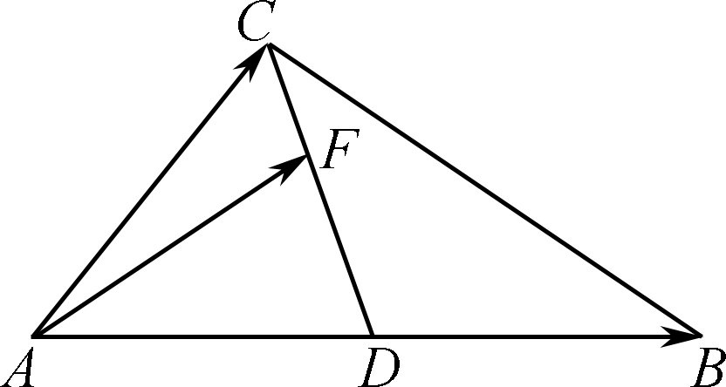
9. 如图，在△ABC中，AD＝DB，F在线段CD上，设AB＝a，AC＝b，AF＝xa＋yb，则＋的最小值为________．
10. 已知数列$\left\{a_{n}\right\}$为正项的递增等比数列，$a_{1}+a_{5}=\text{82},a_{2}⋅a_{4}=\text{81}$，记数列$\left\{\frac{2}{a_{n}}\right\}$的前$n$项和为$T_{n}$，则使不等式$\text{2019}|\frac{1}{3}T_{n}−1|>1$成立的最大正整数$n$的值是 ．
11. 已知双曲线的左、右焦点分别为，直线过，且与双曲线右支交于两点，若，，则双曲线的离心率等于 ．
12．已知$a>0$，函数$f(x)=|x^{2}+|x−a|−3|$在$[−1,1]$上的最大值为2，则$a=$ ．
13.在边长为8的正方形$\text{ABCD}$中,$M$是$\text{BC}$的中点，$N$是$\text{AD}$边上的一点，且$\text{DN}=3\text{NA}$,若对于常数$m$，在正方形$\text{ABCD}$的边上恰有6个不同的点$P$，使$\vec{\text{PM}}⋅\vec{\text{PN}}=m$，则实数$m$的取值范围是 ．
14.已知函数有两个不同的极值点，若不等式恒成立，则实数的取值范围是 ．

二、解答题 ：本大题共6小题，共90分.请在答题卡制定区域内作答，解答时应写出文
字说明、证明过程或演算步骤.
15．(本小题满分14分)
已知函数(x)＝2cos(2x＋)－cos2x＋1．
（1）求f(x)的对称中心；
（2）若锐角△ABC中角A,B,C所对的边分别为a，b，c，且f(A)＝0，求的取值范围．

16. (本小题满分14分)
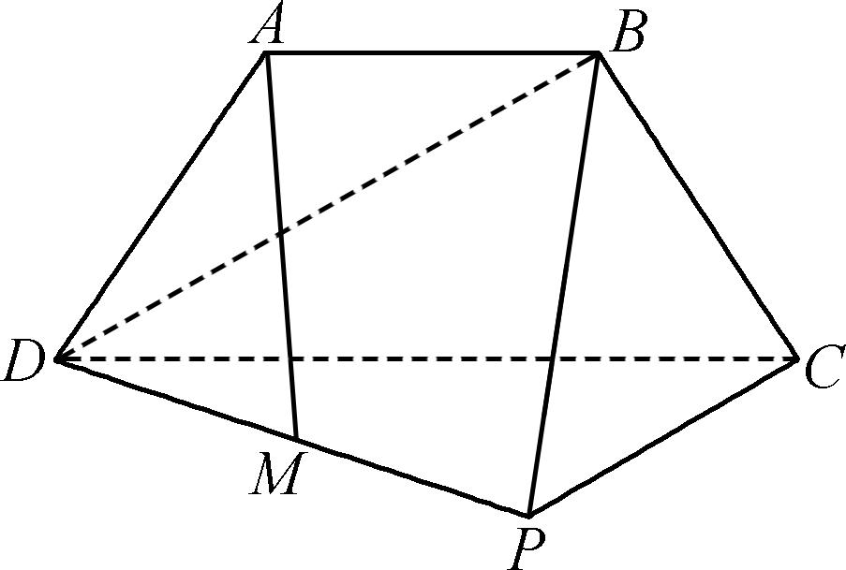
如图，三角形PCD所在的平面与等腰梯形ABCD所在的平面垂直，AB＝AD＝CD，
AB∥CD，CP⊥CD，M为PD的中点．
求证：(1) AM∥平面PBC；
(2) BD⊥平面PBC.
17. (本小题满分14分)
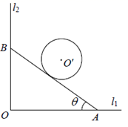
如图，某人工景观湖外围有两条相互垂直的直线型公路$l_{1}$，$l_{2}$，且$l_{1}$和$l_{2}$交于点$O$. 为了方便游客游览，计划修建一条连接公路与景观湖的直线型公路$\text{AB}$. 景观湖的轮廓可以近似看成一个圆心为$O^{'}$，半径为2百米的圆，且公路$\text{AB}$与圆$O^{'}$相切，圆心$O^{'}$到$l_{1}$，$l_{2}$的距离均为5百米，设$∠\text{OAB}=θ,\text{AB}\text{长为}L$百米.
（1）求$L$关于$θ$的函数解析式；
（2）当$θ$为何值时，公路$\text{AB}$的长度最短?

18.(本小题满分16分)
过椭圆W:的左焦点作直线交椭圆于两点，其中，另一条过的直线交椭圆于两点（不与重合），且点不与点重合. 过作轴的垂线分别交直线，于,.
（Ⅰ）求点坐标和直线的方程；
（Ⅱ）比较线段${\text{EF}}_{1}$和线段${\text{GF}}_{1}$的长度关系并给出证明。.

19. (本小题满分16分)
设函数．
（Ⅰ）当时，求证：；
（Ⅱ）如果恒成立，求实数的最小值．

20. (本小题满分16分)
正数数列、满足：，且对一切，是与的等差中项，是与的等比中项．
（1）若，求的值；
（2）求证：是等差数列的充要条件是为常数数列；
（3）记，当时，指出与的大小关系并说明理由．

江苏省扬州中学高三月考数学附加题
2019.3.9
21（B）（本小题满分10分）
设二阶矩阵A，B满足$A^{−1}$＝，$(\text{BA})^{−1}$＝，求$B^{−1}$.

21（C）（本小题满分10分）
在平面直角坐标系$\text{xOy}$中，射线$l:y=\sqrt{3}x(x≥0)$，曲线$C_{1}$的参数方程为$\begin{aligned}\left\{x=3\text{cos}α | \right.\end{aligned}$（$α$为参数），曲线$C_{2}$的方程为$x^{2}+(y−2)^{2}=4$；以原点为极点，$x$轴的非负半轴为极轴建立极坐标系，曲线$C_{3}$的极坐标方程为$ρ=8\text{sin}θ$.
(1)写出射线$l$的极坐标方程以及曲线$C_{1}$的普通方程；
（2）已知射线$l$与$C_{2}$交于$O,M$,与$C_{3}$交于$O,N$,求$|\text{MN}|$的值.

22．（本小题满分10分）
为迎接2022年冬奥会，北京市组织中学生开展冰雪运动的培训活动，并在培训结束后对学生进行了考核.记表示学生的考核成绩，并规定为考核优秀.为了了解本次培训活动的效果，在参加培训的学生中随机抽取了30名学生的考核成绩，并作成如下茎叶图：
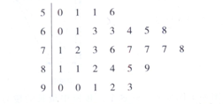
（Ⅰ）从参加培训的学生中随机选取1人，请根据图中数据，估计这名学生考核优秀的概率；
（Ⅱ）从图中考核成绩满足的学生中任取3人，设表示这3人重成绩满足的人数，求的分布列和数学期望；

23．（本小题满分10分）
已知$(1+x)^{2n}=a_{0}+a_{1}x+a_{2}x^{2}+⋯+a_{2n}x^{2n}$（$n∈N_{+}$）
求值：（1）；
（2）.

江苏省扬州中学高三月考数学答案
2019.3.9
一、填空题：本大题共14小题，每小题5分，共70分.
1. 2. 3. $1$ 4. ±2 5.$\frac{3}{4}$ 6. $3π$ 7. $\frac{π}{6}$ 8. $\left[0，\frac{5}{3}\right]$

9.6＋4 10. 6 11. 2 12．$3$或$\frac{5}{4}$ 13.$(−1,8)$ 14.

二、解答题 ：本大题共6小题，共90分.请在答题卡制定区域内作答，解答时应写出文
字说明、证明过程或演算步骤.

15．解：（1）$f(x)=2\left(\frac{1}{2}\text{cos}2x−\frac{\sqrt{3}}{2}\text{sin}2x\right)−2\text{cos}2x+1$
对称中心为：
对称中心为：$(k∈Z)$
- 由已知可得：
$∵A∈\left(0，\frac{π}{2}\right)∴2A+\frac{π}{6}∈\left(\frac{π}{6}，\frac{7π}{6}\right)$$∴$
因为为锐角三角形
(考查三角的变换,正弦定理，三角函数的性质)．

16.证明：(1) 如图，取为PC中点N，连结MN，BN，
∵ M为PD的中点，N为PC中点，
∴ MN∥CD，MN＝CD.
又AB∥CD，AB＝CD，∴ MN∥AB，MN＝AB，
∴四边形ABNM为平行四边形，
∴ AM∥BN.
又AM⊄平面PBC，BN⊂平面PBC，
∴ AM∥平面PBC.(7分)
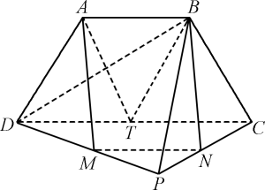
(2) 如图，在等腰中梯形ABCD中，取CD 中点T，连结AT，BT.
∵ AB＝CD，AB∥CD，∴ AB＝DT，AB∥DT，
∴四边形ABTD为平行四边形．
又AB＝AD，∴四边形ABTD为菱形，
∴ AT⊥BD.
同理，四边形ABCT为菱形，∴ AT∥BC.
∵ AT⊥BD，∴ BC⊥BD.
∵平面PCD⊥平面ABCD，平面PCD∩平面ABCD＝CD，CP⊥CD，CP⊂平面PCD，
∴ CP⊥平面ABCD，又BD⊂平面ABCD，
∴ CP⊥BD.
∵ BC⊥BD，BC∩CP＝C，∴ BD⊥平面PBC.
17.
解（1）以点$O$为坐标原点建立如图所示的平面直角坐标系，
则$O^{'}(5,5)$
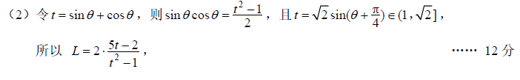
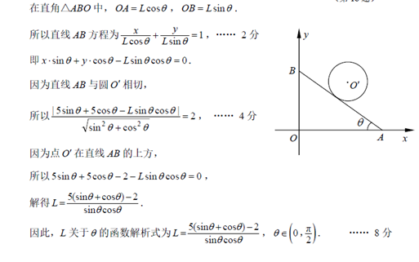

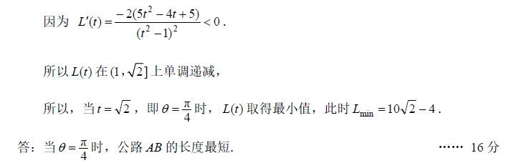

18.解：（Ⅰ）由题意可得直线的方程为.与椭圆方程联立,由
可求.
（Ⅱ）当与轴垂直时，两点与,两点重合，由椭圆的对称性，.
当不与轴垂直时，
设，，的方程为（）.
由消去，整理得.
则，.
由已知，，
则直线的方程为，令，得点的纵坐标.把代入得.
由已知，，则直线的方程为,令，得点 的纵坐标.把代入得.
把，代入到中，
=.
即，即.
19. 解：（Ⅰ）因为，所以 .
当时，恒成立，
所以 在区间上单调递增，
所以.
（Ⅱ）因为，
所以.
①当时，由（Ⅰ）知，对恒成立；
②当时，因为，所以.
因此在区间上单调递增，
所以对恒成立；
③当时，令，则，
因为，所以恒成立，
因此在区间上单调递增，
且，
所以存在唯一使得，即.
所以任意时，，所以在上单调递减.
所以，不合题意.
综上可知，的最小值为1.

20.解：（1）由条件得，即=，=.
（2）充分性：当为常数数列时，是公差为零的等差数列；必要性：当为等差数列时，对任意恒成立，
而
=+
=
=
=
=，
因为，所以，即，
从而对恒成立,
所以为常数列.
- 因为任意，，
又已知，所以.
从而
=，
即， 则 …，
所以++=<.

江苏省扬州中学高三月考数学附加题
2019.3.9
21解：设B^{－1}＝，因为(BA)^{－1}＝A^{－1}B^{－1}，
所以＝，
即解得
所以B^{－1}＝.

22解：（1）依题意，因为射线$l:y=\sqrt{3}x(x≥0)$，故射线$l:θ=\frac{π}{3}(ρ≥0)$
因为曲线$C_{1}$：$\begin{aligned}\left\{x=3\text{cos}α | \right.\end{aligned}$，故曲线$C_{1}：\frac{x^{2}}{9}+\frac{y^{2}}{4}=1$
（2）曲线$C_{2}$的方程为$x^{2}+(y−2)^{2}=4$，故$x^{2}+y^{2}−4y=0$
故曲线$C_{2}$的极坐标方程为$ρ=4\text{sin}θ$，设点$M,N$对应的极径分别为$ρ_{1},ρ_{2}$
故$|\text{MN}|=|ρ_{1}−ρ_{2}|=|4\text{sin}\frac{π}{3}−8\text{sin}\frac{π}{3}|=2\sqrt{3}$

23．解：（Ⅰ）设该名学生考核成绩优秀为事件
由茎叶图中的数据可以知道，名同学中，有名同学考核优秀
所以所求概率约为
（Ⅱ）的所有可能取值为
因为成绩的学生共有人，其中满足$\left|X−\text{85}\right|<\text{10}$的学生有人
所以，
，
随机变量的分布列为

24．解：（1）令$x=−1$得：$a_{0}−a_{1}+a_{2}−⋯+a_{2n}=(1−1)^{2n}=0$
令$x=0$得：$a_{0}=1$
所以$a_{1}−a_{2}+⋯+a_{2n−1}−a_{2n}=1$
（2）